oracle 查版本号,oracle怎样查版本

* |

 oracle是强大的数据库，我们怎样看它的版本呢？

工具/原料

* oracle 数据库
* sqlplus

方法/步骤

1. 首先进入sqlplus，cmd---plsql，登陆我们的用户,如图，建议用sysdba权限的账户登陆。

[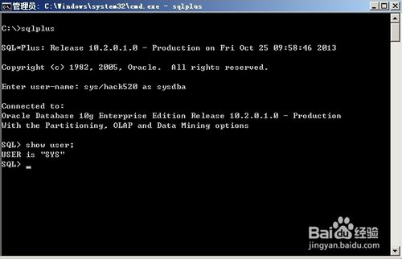](http://jingyan.baidu.com/album/4f34706ee1ea02e387b56ddc.html?picindex=1)

1. 方法一：v$version

SQL> select * from v$version;

如图

[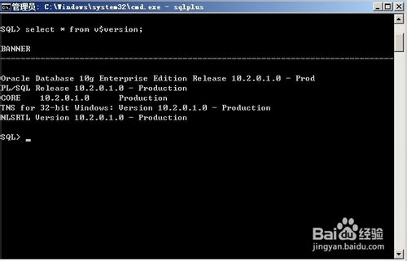](http://jingyan.baidu.com/album/4f34706ee1ea02e387b56ddc.html?picindex=2)



方法二：product_component_version

SQL> select * from product_component_version;

[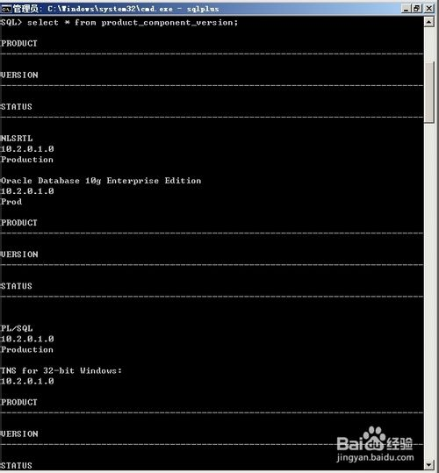](http://jingyan.baidu.com/album/4f34706ee1ea02e387b56ddc.html?picindex=3)



方法三：dbms_output.put_line( dbms_db_version.version )

SQL> SET SERVEROUTPUT ON

SQL> EXEC dbms_output.put_line( dbms_db_version.version );

[[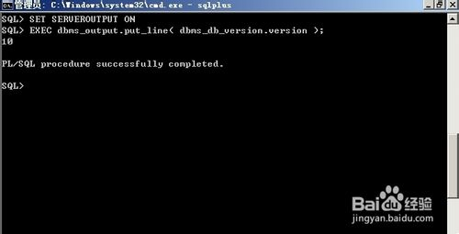](http://jingyan.baidu.com/album/4f34706ee1ea02e387b56ddc.html?picindex=4)步骤阅读](http://jingyan.baidu.com/album/4f34706ee1ea02e387b56ddc.html?picindex=4)

END

注意事项

* sql语句都带分号。